# **Gestión de Movimientos de Productos**

## **Introducción**

Esta página web permite gestionar los movimientos de productos. Se pueden registrar movimientos de extracción, depósito y configuración, para almacenarlos en el localStorage y luego verlos en una tabla.

## **Funcionamiento**

### **Campos**

* **Operario**: es la persona que realiza el movimiento.
* **Producto**: el nombre del producto que se está tratando.
* **Cantidad**: la cantidad de productos que se está moviendo.
* **Ubicación de extracción**: se refiere de dónde estás sacando el producto.
* **Ubicación de depósito**: se refiere hacia dónde estás moviendo el producto.
* **Entidad**: la entidad es el tipo de movimiento que estás registrando, puede ser enviamiento, recepción o configuración.

Si es un movimiento de configuración (moviendo productos de un sitio a otro), se crean dos movimientos: uno para cuando sacas el producto (negativo) y otro para cuando lo depositas (positivo). Si es un envío, solo es negativo (porque se manda algo). Si es una recepción, es positivo (porque estás recibiendo algo).

### **Botones**

* **Registrar movimiento**: es el botón con el que se guardan los movimientos en el “local storage”, para después mostrarse en la tabla.

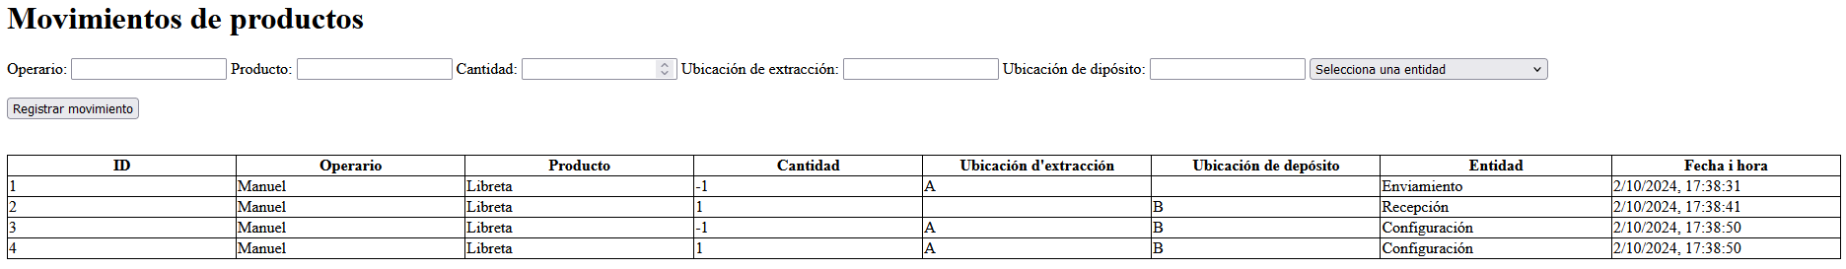

### **Funciones**

* **mostrarTabla**: es la función que muestra si ha habido movimientos, sino no la muestra.
* **addMovement**: recoge todos los datos del formulario y crea un movimiento (dos si es de configuración), después lo guarda en el “local storage”. Por último, limpia el formulario y actualiza la tabla.
* **cargarMovimientos**: carga todos los movimientos que se hayan guardado en el “local storage”.
* **updateTable**: es la función que vacía la tabla y la vuelve a llenar con los movimientos recién guardados.
* **vaciarCampos**: limpia todos los campos del formulario.
* **DOMContentLoaded**: cuando cargas la página, vacía el formulario, actualiza la tabla y si tienes movimientos guardados, los muestra.